MEERJARENBELEIDSPLAN M5

Een plan voor vier reizende tentoonstellingen in vijf stadsmusea 2018 -2025

Lage Landen * Koele Wateren * Hoge Luchten * Hete Vuren

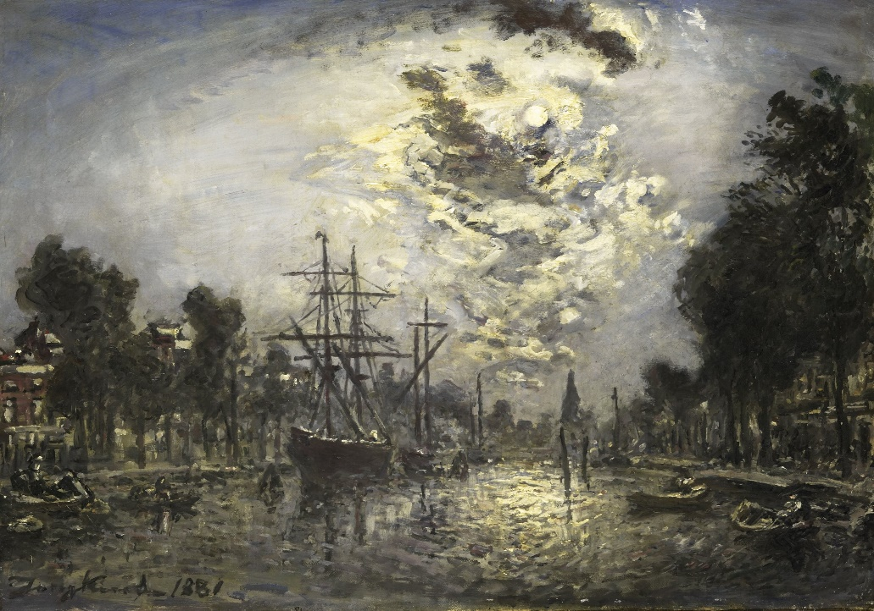

Johan B. Jongkind, Rotterdam bij maneschijn, 1881

INHOUD

HOOFDSTUK 1: SAMENWERKING, BLIJVEND EFFECT, BESTUUR 3

HOOFDSTUK 2: EEN SERIE 4

HOOFDSTUK 3: MEDEWERKING VAN HET RIJKS 4

HOOFDSTUK 4: IDENTITEIT VAN NEDERLAND 5

HOOFDSTUK 5: CROSS OVERS 5

HOOFDSTUK 6: EDUCATIE 5

HOOFDSTUK 7: PROMOTIE 6

HOOFDSTUK 8: ORGANISATIE 6

HOOFDSTUK 9: FINANCIEN 7

HOOFDSTUK 1

SAMENWERKING
Vijf stadsmusea hebben in 2016 een gezamenlijk stichting opgericht, met als naam:
De vijf samenwerkende musea in Nederland, kortweg bekend als M5.
Het statutaire doel van de stichting is:

“Het samenstellen, inrichten, organiseren en promoten van reizende tentoonstellingen, puttend uit museale depots”.

Het betreft de musea:

- Museum Het Markiezenhof, Bergen op Zoom
- Gemeentemuseum Het Hannemahuis, Harlingen
- Museum Gouda
- Westfries Museum, Hoorn
- Stedelijk Museum Zutphen

De samenwerking is niet incidenteel, maar structureel.

Het eerste project van de stichting bestaat uit een kwartet van samenhangende, reizende tentoonstellingen: Lage Landen, Koele Wateren, Hoge Luchten, Hete Vuren.

De uitvoering van dit project beslaat zeven jaar: 2018 tot en met 2024. In deze periode worden door de stichting 20 tentoonstellingen geïnitieerd. In totaal worden in deze periode 160 schilderijen uit het depot van het Rijksmuseum getoond, met een verzekerde waarde van 40 miljoen euro. Dit vergt een krachtsinspanning die de afzonderlijke musea niet zouden hebben kunnen opbrengen.

De samenwerking heeft, naast de uitzonderlijke bruikleen, voor de deelnemende musea de volgende voordelen:

- Professionalisering
- Kennisdeling
- Publieksbereik
- Kostenbesparing

BLIJVEND EFFECT
De vijf stadsmusea zijn van plan de voordelen van de samenwerking ook na 2024 te behouden.
Bereikt moet zijn in 2024 in ieder geval:
- De musea hebben, ongeacht hun omvang, getoond een betrouwbare partner voor het Rijksmuseum te zijn, waardoor het bruikleenverkeer in de toekomst ook soepel zal verlopen.
- De medewerkers van de musea hebben elkaar intensief leren kennen, waardoor de collegiale uitwisseling ook in de toekomst geborgd is.
- Er zijn nieuwe methodes van promotie (influencers, radiospots) en educatie (visual thinking strategy, audiotours) uitgeprobeerd, die ook in de toekomst ingezet kunnen worden.
- Er is out of the box gewerkt, met partijen als Atelier NL, LOLA Landscape Architects, Metropolisfilm, Riebeek; die ervaring is bijzonder leerzaam geweest en daar zal - per locatie verschillend - na 2024 op voortgeborduurd worden.

BESTUUR
Never change a winning team. Het bestuur van M5 bestaat naar verwachting uit de gehele periode 2016 (oprichting) tot en met 2014 (afronding Hete Vuren) uit dezelfde vijf directeuren:

- Tiana Wilhelm (Stedelijk Museum Zutphen)
- Marc de Beyer (Museum Gouda)
- Cees Meijer (Museum Het Markiezenhof)
- Ad Geerdink (Westfries Museum)
- Hugo ter Avest (Gemeentemuseum Het Hannemahuis)

Zij kunnen terugvallen op projectleider Gerard de Kleijn. Na 2024 worden er personele wisselingen verwacht en zal het bestuur een nieuwe projectleider aanzoeken voor nieuwe avonturen. Ook wordt gezocht naar een nieuwe bruikleengever, de depots van de Collectie Nederland zijn omvangrijk genoeg om de beproefde methode jarenlang voort te zetten.

HOOFDSTUK 2

EEN SERIE
M5 zoekt in vier afleveringen naar de identiteit van Nederland. Het zijn de vier elementen: aarde, water, lucht en vuur die achtereenvolgens uitgangspunt zijn voor de selectie van de schilderijen uit het bezit van het Rijksmuseum en uit eigen collectie. Lage Landen bestond uit een verzameling landschappen, met boeren in de hoofdrol. Koele Wateren bestaat uit een verzameling zeegezichten en riviergezichten, met vissers en zeelui in de hoofdrol. Hoge Luchten focust op stadsgezichten, met burgers in de hoofdrol. Ons vlakke land, de vele wateren onder hoge luchten en de historische steden zijn typerende elementen voor Nederland. Met Hete Vuren zullen we de serie afronden.

Bij elk van de vier afleveringen doet M5 een beroep op een standaardwerk voor inhoudelijke onderbouwing. Bij Lage Landen was dat: Het lege land van Auke van der Woud. Bij Koele wateren is dat: Zoet & Zout van Tracy Metz. Bij Hoge Luchten wordt dat: Stadsburgers van Maarten Prak. En bij Hete Vuren beroepen we ons op het magnifieke boek van de socioloog Joop Goudsblom: Vuur en beschaving.

HOOFDSTUK 3

MEDEWERKING VAN HET RIJKS
Op 18 januari 2017 ondertekenden de directeur van het Rijksmuseum en de voorzitter van de stichting M5 een Letter of Intent; een meerjarige afspraak om de collectiemobiliteit krachtig te bevorderen. De stichting M5 selecteert, het Rijksmuseum faciliteert. De regie ligt bij de vijf stadsmusea.

PROFESSIONALISERING
De stadsmusea onderwerpen zich vrijwillig aan de standaarden van het Rijks wat betreft het omgaan met kostbaar erfgoed. Tijdens Lage Landen was dit nog zenuwslopend, aan twee kanten. Beiden kanten leren iets van elkaars manier van werken. De stadsmusea hebben zich intussen bewezen. De specialisten van het Rijks hebben kennis gemaakt met de all rounders van de stadsmusea. De stadsmusea worden „R” proof, zoals dat onderling genoemd wordt: faciliteiten en deskundigheid van medewerkers zijn voldoende om een kostbare collectie te mogen beheren.

HOOFDSTUK 4

IDENTITEIT VAN NEDERLAND
Ben je uit de klei getrokken of ben je op het zand geboren? Dat was de bezoekersvraag van Lage Landen. Ben je van onder of boven de zeespiegel? Dat is de bezoekersvraag van Koele Wateren. Kom je van de stad of het platteland? Dat wordt de bezoekersvraag van Hoge Luchten. Dat zijn alle vragen naar de geboortegrond en de verschillende identiteiten binnen Nederland. De vraagstelling leidt tot gesprekken over onze egalitaire samenleving, onze poldermentaliteit, onze hang naar individuele vrijheid. Gesprekken over het verschil tussen de mentaliteit in de Randstad en de mentaliteit onder de rivieren.

Met de aflevering over Hete Vuren zullen we nog een element aan de discussie toevoegen. Nederlanders hechten aan gezelligheid, aan het zitten rond het haardvuur, aan het spelletjes doen onder de lamp boven de tafel, aan de barbecue in de tuin van de buren, aan de warmte van het verenigingsleven. Althans, dat is het traditionele beeld van Nederland. Tijdens de coronacrisis wordt dit zelfbeeld weer opgerakeld.

Tijdens de tentoonstellingen gaan bezoekers met elkaar in gesprek over hun kijk op de identiteit van Nederland, worden er lezingen georganiseerd met sprekers als professor Schnabel en professor Kennedy en worden telkens 100 bezoekers ondervraagd over het thema.

HOOFDSTUK 5

CROSS OVERS
De serie is meer dan alleen een reeks van tentoonstellingen van oude schilderijen die doorgaans in het depot vertoeven. M5 werkt graag samen met verschillende, hedendaagse kunst- en ontwerpdisciplines. Tijdens Lage Landen werkten we met Atelier NL, ontwerpers uit Eindhoven. Tijdens Koele Wateren werken we samen met landschapsarchitecten LOLA uit Rotterdam en met Metropolisfilm uit Utrecht. Voor Hoge Luchten werken we samen met de videokunstenaars Martin en Inge Riebeek uit Breda. Voor Hete Vuren willen we gaan samenwerken met nog andere disciplines; musici, dichters, zangers.

Voor de vijf stadsmusea betekent dit out of the box gaan. Een combinatie tussen enerzijds behoud van cultureel erfgoed en anderzijds hedendaags design, landschapsarchitectuur, animatiefilm, videokunst en singer-song writers, is avontuurlijk en ongewis. De musea bereiken hiermee ook een ander dan traditioneel publiek.

HOOFDSTUK 6

EDUCATIE
De reeks Lage Landen, Koele Wateren, Hoge Luchten, Hete Vuren is voor de medewerkers van de M5 musea aanleiding geweest om zich te bekwamen in een nieuwe methode: Visual Thinking Strategies. Alle educatoren en rondleiders van de vijf musea zijn hierin inmiddels getraind. Het accent van de methode ligt niet op het overbrengen van boodschappen, maar op het beter kijken en bewust worden van wat je ziet. Voor ‘zendelingen’ is dit nogal een cultuuromslag. Voor bezoekers in groepsverband, kinderen of volwassenen, betekent het dat ze worden gestimuleerd onbevangen te kijken en meer te zien dan ze zelf aanvankelijk dachten. Uit de praktijk blijkt dat de beelden door de toepassing van deze methode ook beter worden ingeprent en herinnerd. Bezoekers kijken niet naar de tekstbordjes of het ‘klopt’ of luisteren gedwee naar de uiteenzetting van de rondleider, maar gaan met elkaar in gesprek onder leiding van een gespreksleider, volgens een vast patroon.
HOOFDSTUK 7

PROMOTIE
M5 is een lerende organisatie en bekijkt steeds welke inspanning het meeste effect oplevert. Uit de analyse van Lage Landen, hebben we opgemaakt dat radio-spots qua kosten/baten zeer effectief zijn.
Daar zullen we met Hoge Luchten en Hete Vuren ook zwaar op gaan inzetten. En de regionale inbedding blijft ook van groot belang, met mond tot mond reclame en free publicity. Qua marketing blijft onze troef: ‘Onbekende parels uit het Rijks’. De toegankelijkheid blijft voorop staan. De musea zullen dus geen toeslag vragen voor deze hoogwaardige en kostbare tentoonstelling. De hoofdgedachte blijft: Toegankelijk maken van de Collectie Nederland uit het Rijks voor het publiek in de regio.

Zoals gezegd, mikken de vijf musea primair op publiek uit de eigen regio.

De target voor Lage Landen was: 50.000 bezoekers;
De target voor Koele Wateren is: 55.000 bezoekers;
De target voor Hoge Luchten wordt: 65.000 bezoekers;
De target voor Hete Vuren wordt: 70.000 bezoekers.

Deze opgaande lijn kan worden behaald, wanneer er ingezet wordt op herhaalbezoek. De serie moet leiden tot het gevoel: dit smaakt naar meer.

HOOFDSTUK 8

ORGANISATIE
M5 is juridisch vorm gegeven als stichting, de directeuren van de aangesloten musea vormen het bestuur. In de praktijk is M5 een netwerkorganisatie, waarbij de projectleider de ‘spin in het web’ vormt. Drie specialisten per museum bemensen de werkgroepen:

- Collectie
- Educatie
- Promotie

Elke werkgroep heeft een coördinator die het contact onderhoudt met de projectleider:
Lian Jeurissen uit Zutphen, Annemarie Pothaar uit Hoorn, Hélène van den Dungen uit Gouda.
Sommige medewerkers van de musea leveren nog een specifieke bijdrage aan het geheel, zoals Cees Bakker van het Westfries Museum, een kei in ICT en Conny Lagerweij van Museum Gouda, een kei in financiën. Cécile Koenjer van het Westfries Museum heeft haar enthousiasme voor de VTS-methode aan geheel M5 overgebracht. Lilian Ruzius van Het Markiezenhof verzorgt de verzending van stukken voor het bestuur. Al deze personele inspanningen worden om niet aan elkaar geleverd en zijn niet terug te vinden in de rekening van M5. M5 drijft op enthousiasme en vakmanschap.

M5 is ook een lerende organisatie: ‘Afkijken’ van elkaar is het leerprincipe. Alle musea werken met dezelfde ingrediënten, maar de inrichting, de uitlichting, de lokale promotie, het nevenprogramma, de inzet van vrijwilligers, de interne werkverdeling zijn verschillend. En die verschillen zijn leerzaam voor de staven en directeuren van de vijf musea. Er wordt volop gekopieerd. “Beter goed gejat, dan slecht uitgevonden’’, is het M5 devies. En vaak is het museum dat het eerst aan de beurt is, de referentie voor het volgende museum om het óók zo of juist héél anders te doen. Per aflevering wordt daarom gewisseld van spits. Voor Hete Vuren zal Het Markiezenhof het spits afbijten.

HOOFDSTUK 9

FINANCIEN

De gezamenlijke kosten voor elke aflevering bedragen € 320.000. De grootste kostenposten zijn:

Transportkosten | € 80.000,00
Gezamenlijke promotie | € 110.000,00
Gezamenlijke educatie | € 25.000,00
Cross over | € 60.000,00
Organisatiekosten | € 25.000,00
Catalogus | € 20.000,00

Lage Landen is door kostenbesparing en zelfwerkzaamheid afgesloten binnen dit taakstellend budget. Ook op financieel gebied, is M5 een lerende organisatie.

